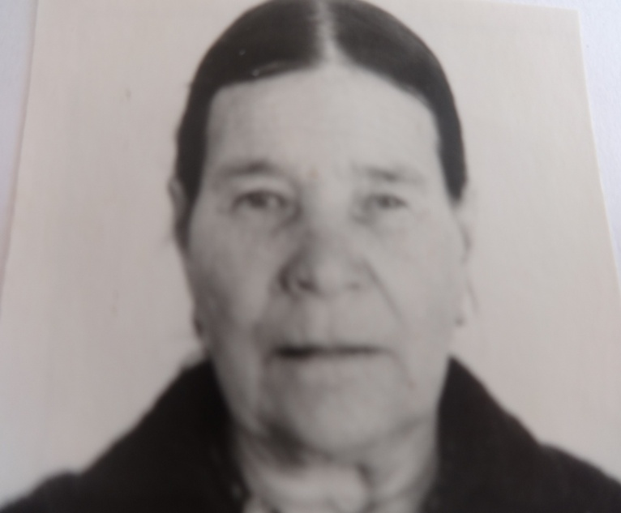

**Плугина Аграфена Андреевна**

**-** труженица тыла.

Родилась 23 августа 1929 года. До войны работала в поле нянькой. В войну помогали взрослым, возили сено и дрова на санках, летом на тележке. После школы дети работали на мехтоку. Жили тяжело, голодали, за 1 трудодень давали 200 зерна. Болели неизвестной болезнью, ели траву, желуди, весной- гнилую картошку. В войну и после войны работала в колхозе до 1988 года. Вышла замуж в 1950 году, родила троих детей. На пенсию ушла в 1984 году, но работала в колхозе еще 4 года. Имеет награды: «За доблестный труд в ВОВ 1941-1945гг», знак «Труженик тыла», «В ознаменование100-летию со дня рождения В. И. Ленина», «50 лет Победы», «60 лет Победы».

